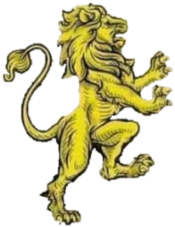
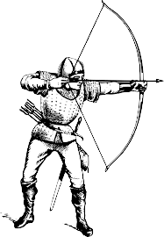
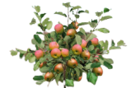
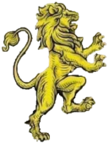
MIJNE VLAAMSCHE Vrije inkom zaterdag en zondag
Bierdegustatie / proeverij
Sfeer - en Animatie markt Met samenwerking KSA Mol
Vrijdagavond staat in teken van degusteren /proeven . 16 bieren waaronder onze eigen 2 “Mijne Vlaamsche”. Deelnemen kan enkel met inschrijving. Zie achterzijde
Zaterdag en zondag kan eveneens geproefd worden van uitzonderlijke bieren met een gratis bezoek aan de sfeer- en animatiemarkt.

